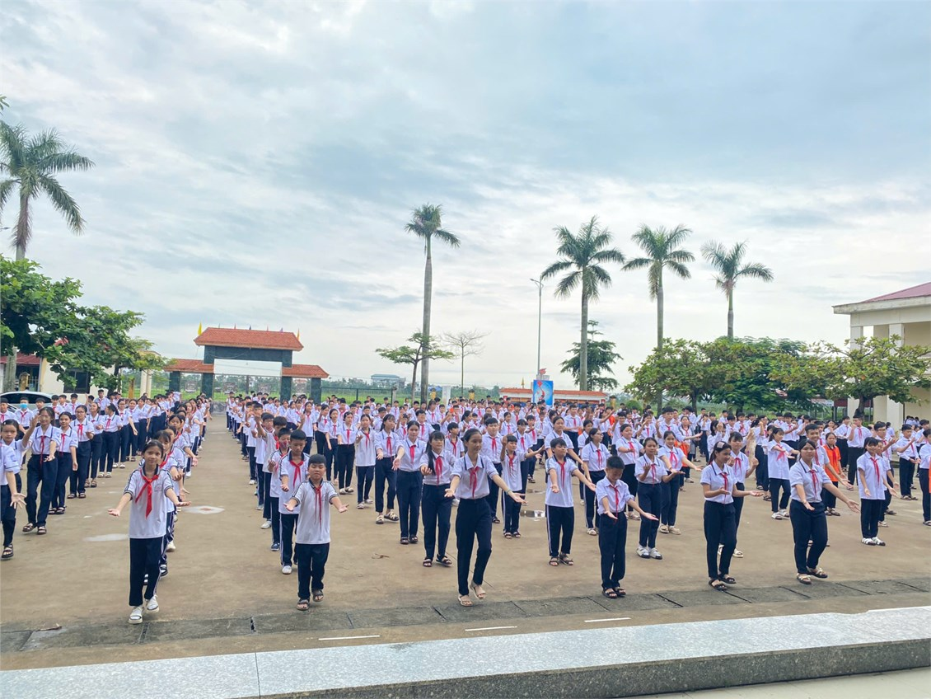
Giữa những tiết học miệt mài, khi từng con chữ, con số đã vẽ nên những dòng tri thức, các em học sinh Trường THCS An Tiến lại háo hức chờ đợi tiếng trống quen thuộc báo hiệu: “Đến giờ thể dục giữa giờ rồi!”
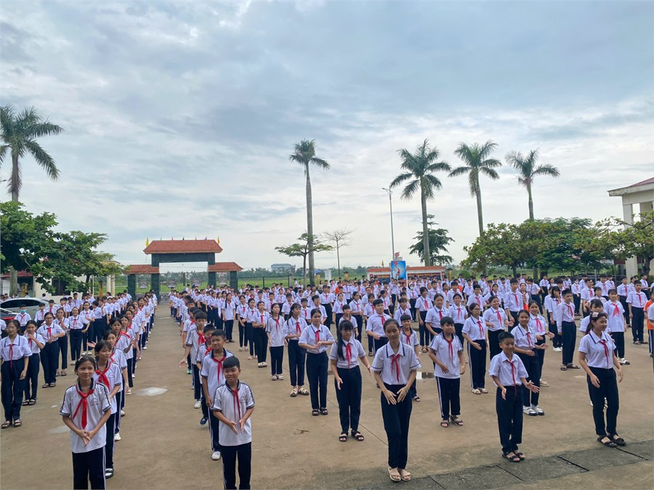
Trong khoảnh khắc ấy, sân trường như bừng tỉnh, trở thành một bức tranh sống động. Hàng trăm cánh tay giơ cao, những bước chân nhịp nhàng theo tiếng nhạc rộn rã. Nụ cười giòn tan của các em hòa cùng tiếng hô khỏe khoắn, tạo nên một bản hòa ca của sức trẻ, của tinh thần đoàn kết.
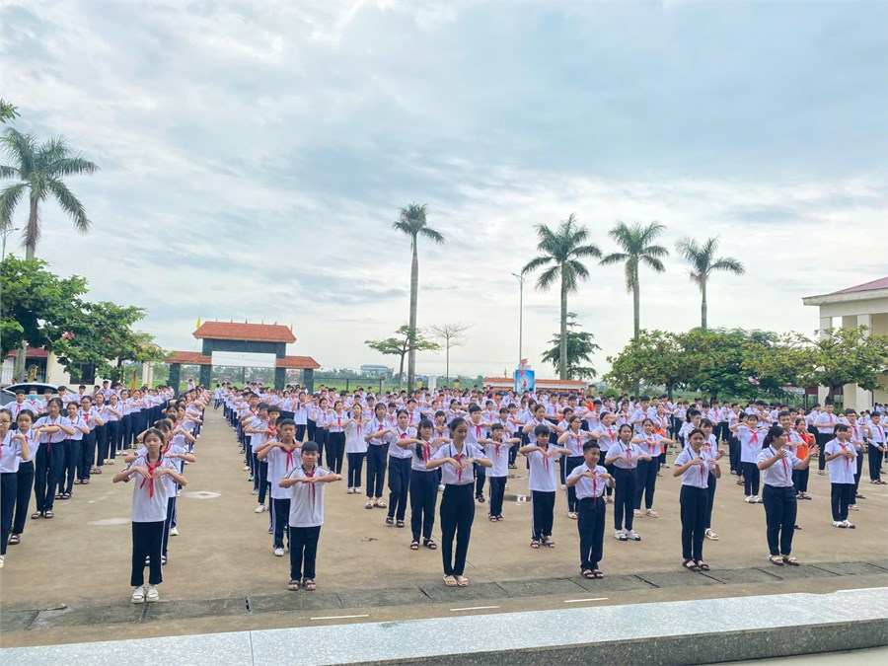
Hoạt động thể dục giữa giờ không chỉ là những động tác rèn luyện sức khỏe. Đó là lúc các em được hít thở bầu không khí trong lành, thả lỏng tâm trí, nạp đầy năng lượng tích cực để tiếp tục chinh phục tri thức. Mỗi động tác vươn vai, nghiêng mình như xua tan mệt mỏi, kéo cả bầu trời tươi mới ùa về.

